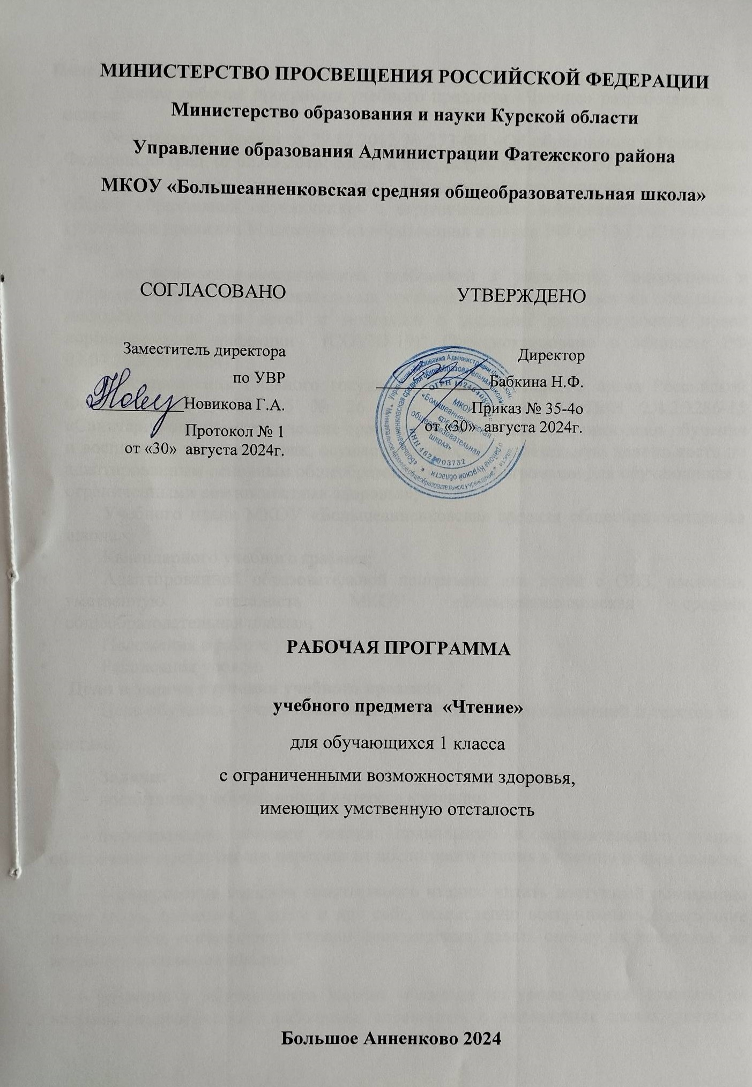МИНИСТЕРСТВО ПРОСВЕЩЕНИЯ РОССИЙСКОЙ ФЕДЕРАЦИИ
Министерство образования и науки Курской области
Управление образования Администрации Фатежского района
МКОУ «Большеанненковская средняя общеобразовательная школа»

 | СОГЛАСОВАНО  Заместитель директора  по УВР  ___________Новикова Г.А.  Протокол № 1  от «30» августа 2024г. | УТВЕРЖДЕНО  Директор  ______________Бабкина Н.Ф.  Приказ № 35-4о  от «30» августа 2024г.

РАБОЧАЯ ПРОГРАММА

учебного предмета «Чтение»
для обучающихся 1 класса
с ограниченными возможностями здоровья,
имеющих умственную отсталость

Большое Анненково 2024
Пояснительная записка
Данная рабочая программа учебного предмета «Чтение» разработана на основе:
- Федерального Закона от 29.12.2012 № 273-ФЗ «Об образовании в Российской Федерации» (ред. от 02.03.2016; с изм. и доп., вступ. в силу с 01.07.2016);
- Федерального государственного образовательного стандарта начального общего образования обучающихся с ограниченными возможностями здоровья (утвержден приказом Министерства образования и науки РФ от 19.12.2014 года № 1598);
- Санитарно-эпидемиологических требований к устройству, содержанию и организации работы образовательных организаций и других объектов социальной инфраструктуры для детей и молодежи в условиях распространения новой коронавирусной инфекции (COVID-19)" (Зарегистрировано в Минюсте РФ 03.07.2020 N 58824);
- Постановления Главного государственного санитарного врача Российской Федерации от 10.07.2015 № 26 «Об утверждении СанПиН 2.4.2.3286-15 «Санитарно-эпидемиологические требования к условиям и организации обучения и воспитания в организациях, осуществляющих образовательную деятельность по адаптированным основным общеобразовательным программам для обучающихся с ограниченными возможностями здоровья»;
- Учебного плана МКОУ «Большеанненковская средняя общеобразовательная школа»;
- Календарного учебного графика;
- Адаптированной образовательной программы для детей с ОВЗ, имеющих умственную отсталость МКОУ «Большеанненковская средняя общеобразовательная школа»;
- Положения о работе учителя;
- Расписания уроков.
Цели и задачи изучения учебного предмета
Цель обучения - учить правильному чтению слов, предложений и текстов по слогам.
Задачи:
- воспитание у обучающихся интереса к чтению;
- формирование техники чтения: правильного и выразительного чтения, обеспечение постепенного перехода от послогового чтения к чтению целым словом;
- формирование навыков сознательного чтения: читать доступный пониманию текст вслух, шёпотом, а затем и про себя, осмысленно воспринимать содержание прочитанного, сопереживать героям произведения, давать оценку их поступкам во время коллективного анализа;
- развитие у обучающихся умения общаться на уроке чтения: отвечать на вопросы педагогического работника, спрашивать о непонятных словах, делиться впечатлениями о прочитанном, дополнять пересказы текста, рисовать к тексту словесные картинки, коллективно обсуждать предполагаемый ответ.
Общая характеристика курса
Чтение как учебный предмет является ведущим, так как от его усвоения во многом зависит успешность всего школьного обучения. Практическая и коррекционная направленность обучения чтению обусловливает его специфику. Все знания учащихся, получаемые ими в основном при выполнении упражнений, являются практически значимыми для их социальной адаптации и реабилитации. Необходимость коррекции познавательной и речевой деятельности детей с интеллектуальными нарушениями обусловлена трудностями овладения ими русской (родной) фонетикой, графикой и орфографией, своеобразием их общего и речевого развития, имеющихся психофизических функций.
Место учебного предмета в учебном плане
На изучение предмета отводится время в объёме 99 часов (3 часа в неделю). В соответствии с календарным учебным графиком, расписанием уроков количество часов в программе может изменяться.

Содержание обучения
Содержание учебного предмета «Чтение» в 1 классе включает в себя добукварный и букварный периоды.
Добукварный период. В этот период начинается работа по формированию у обучающихся общеречевых навыков, по развитию слухового и зрительного восприятия, совершенствованию произношения и пространственной ориентировки, а также развитию мелких мышц рук. Обучение проходит в процессе ознакомления с предметами и явлениями окружающей действительности, организации дидактических игр и игровых упражнений. На уроках чтения значительное место отводится развитию речи. Развитие речи предусматривает также формирование правильной артикуляции и дикции, соответствующего темпа и ритма речи. Основными видами работы в этом направлении являются беседы, заучивание с голоса учителя коротких стихотворений, загадок, скороговорок. Обучающиеся практически знакомятся с понятиями слово, часть слова (слог), звук. Они учатся составлять предложения по заданиям и вопросам учителя, с использованием рисунков, по предложенной теме; делить предложения на слова, слова на слоги; выделять отдельные звуки в начале слова. Развитие зрительного восприятия и пространственной ориентировки в большей степени направлено на подготовку к осознанию образа буквы, ее пространственного расположения, к сочетанию с другими буквами.
Букварный период. В этот период у обучающихся формируется звуко-буквенный анализ и синтез как основа овладения чтением. Материалом обучения являются звуки и буквы, слоговые структуры, предложения, короткие тексты. Усвоение звука предполагает выделение его из речи, правильное и отчетливое произношение, различение в сочетаниях с другими звуками, дифференциацию смешиваемых звуков. Буква изучается в следующей последовательности: восприятие общей ее формы, изучение состава буквы (элементов и их расположения), сравнение с другими, ранее изученными буквами. Важным моментом является соотнесение звука и буквы. Слияние звуков в слоги и чтение слоговых структур осуществляется постепенно. Сначала читаются слоги-слова (ау, уа), затем обратные слоги (ам, ум), после этого прямые слоги (ма, му), требующие особого внимания при обучении слитному их чтению, и после них слоги со стечением согласных. Чтение слов осуществляется по мере изучения слоговых структур. Большое внимание уделяется чтению по букварю, использованию иллюстративного материала для улучшения понимания читаемого. Основным методом обучения чтению является чтение по следам анализа.

Планируемые результаты освоения программы
Личностные результаты:
- положительное отношение к школе, к урокам чтения;
- интерес к языковой и речевой деятельности;
- первоначальные навыки сотрудничества со взрослыми и сверстниками в процессе выполнения совместной учебной деятельности на уроке;
- умение проговаривать вслух последовательность производимых действий, опираясь на вопросы учителя;
- умение совместно с учителем оценивать результат своих действий и действий одноклассников;
- умение слушать указания и инструкции учителя, решая познавательную задачу;
- умение понимать заданный вопрос, в соответствии с ним строить ответ в устной форме;
- умение слушать собеседника и понимать его.
Предметные результаты обучения:
Минимальный уровень:
- различать звуки окружающей действительности;
- различать звуки на слух и в собственном произношении, знать буквы;
- находить лишний предмет по форме, цвету, величине;
- выделять звуки [а], [о], [у]в начале слов с опорой на иллюстрацию и схему;
- иметь практические представления о таких понятиях, как «предложение», «слово»;
- читать по слогам отдельные слова, соотносить их с предметными картинками;
- с помощью учителя отвечать на вопросы по содержанию прослушанной сказки или рассказа, опираясь на наглядные средства.
Достаточный уровень:
- различать звуки окружающей действительности, называть их, соотносить с предметами;
- исключать лишний предмет по цвету, форме, величине;
- иметь практические представления о таких понятиях, как «предложение», «слово», «слог», «звук»;
- делить предложения из двух-трёх слов на слова, с опорой на схему;
- делить двусложные слова на слоги, с опорой на схему;
- выделять звуки [а], [о], [у], [м], [с], [н]в начале слов с опорой на иллюстрацию и схему;
- различать звуки на слух и в собственном произношении;
- составлять предложения с опорой на иллюстративный материал и вопросы учителя;
- читать по слогам отдельные слова, предложения и короткие тексты;
- отвечать на вопросы по содержанию прочитанного по вопросам и по иллюстрациям к тексту.

Тематическое планирование
№п/п | Наименование разделов и тем программы | Количество часов |  |  | Электронные  (цифровые) образовательные ресурсы
№п/п | Наименование разделов и тем программы | Всего | Контрольные работы | Практические работы | Электронные  (цифровые) образовательные ресурсы
1 | Добукварный период | 14 |  |  | http://infourok.ru
2 | Букварный период | 85
ОБЩЕЕ КОЛИЧЕСТВО ЧАСОВ ПО ПРОГРАММЕ |  | 99 | 0 | 0

УЧЕБНО-МЕТОДИЧЕСКОЕ ОБЕСПЕЧЕНИЕ ОБРАЗОВАТЕЛЬНОГО ПРОЦЕССА
ОБЯЗАТЕЛЬНЫЕ УЧЕБНЫЕ МАТЕРИАЛЫ ДЛЯ УЧЕНИКА
Букварь(1, 2 части) 1 класс для общеобразовательных организаций, реализующих адаптированные основные общеобразовательные программы (авторы: А.К.Аксёнова, С.В. Комарова, М.И.Шишкова. Москва, «Просвещение» 2024 г.).
МЕТОДИЧЕСКИЕ МАТЕРИАЛЫ ДЛЯ УЧИТЕЛЯ
1. А.К.Аксёнова, С.В. Комарова, М.И.Шишкова Методические рекомендации для общеобразовательных организаций, реализующих адаптированную основную общеобразовательную программу образования обучающихся с умственной отсталостью (интеллектуальными нарушениями) (вариант 1).
ЦИФРОВЫЕ ОБРАЗОВАТЕЛЬНЫЕ РЕСУРСЫ И РЕСУРСЫ СЕТИ ИНТЕРНЕТ
ПроШколу.ру - бесплатный школьный портал http://www.proshkolu.ru/
Сайт взаимовыручки учителей http://infourok.ru/
Хостинг презентаций (сервис для просмотра и скачивания презентаций) http://ppt4web.ru/
Портал готовых презентаций http://prezentacii.com/
Академия таланта - Всероссийские конкурсы для детей и педагогов http://aktalant.ru/
Мультимедийные (цифровые) инструменты и образовательные ресурсы, соответствующие содержанию обучения, обучающие игры по предмету.
http://www.myshared.ru/

